Минобрнауки России

Федеральное государственное бюджетное образовательное

учреждение высшего образования

**НИЖЕГОРОДСКИЙ ГОСУДАРСТВЕННЫЙ ТЕХНИЧЕСКИЙ УНИВЕРСИТЕТ**

**ИМ. Р.Е. АЛЕКСЕЕВА**

ИНСТИТУТ РАДИОЭЛЕКТРОНИКИ И ИНФОРМАЦИОННЫХ ТЕХНОЛОГИЙ

|  |  |  |
| --- | --- | --- |
|  |  |  |

Курс “Аппаратное и программное обеспечение роботизированных систем”

**Отчет по лабораторной работе №1**

Выполнил:

Смирнов А. А.

Проверил:

Гай В.Е.

Нижний Новгород 2021

Задача №1. Обход препятствий:

Эта работа направлена на создание надежного и эффективного алгоритма обхода препятствий для робота Thymio II с использованием языка программирования Python.

**Результат:**

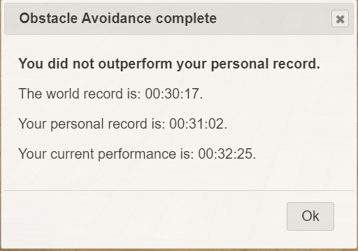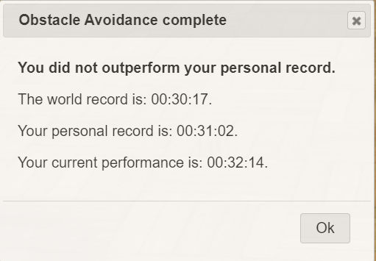

Робот Thymio II имеет датчики расстояния и компас. Для обнаружения препятствий на пути робота используются передние пять датчиков, которые возвращают значение обратно пропорциональное расстоянию до препятствия. Для обхода препятствия откалиброванные значения датчиков используются как коэффициенты мощности у моторов, центральный используется для торможения правого мотора, поэтому робот чаще поворачивает налево. Для того, чтобы робот двигался в нужном нам направлении после обхода препятствия, необходимо узнать его положение в пространстве с помощью компаса, который возвращает нам значение вектора в трехмерном пространстве. Если полученный вектор отклоняется от необходимого направления, то одно колесо ускоряется, а другое замедляется таким образом, чтобы был совершен поворот с наименьшим углом. Также, чтобы увеличить скорость робота, была увеличена константа, отвечающая за максимальную скорость, что является не совсем правильным, но эффективным решением.

Задача 2. Движение по квадрату:

Этот бенчмарк направлен на разработку программы с разомкнутым контуром, которая управляет роботом-пионером, чтобы он следовал квадратной траектории размером 2 на 2 метра.

**Результат:**

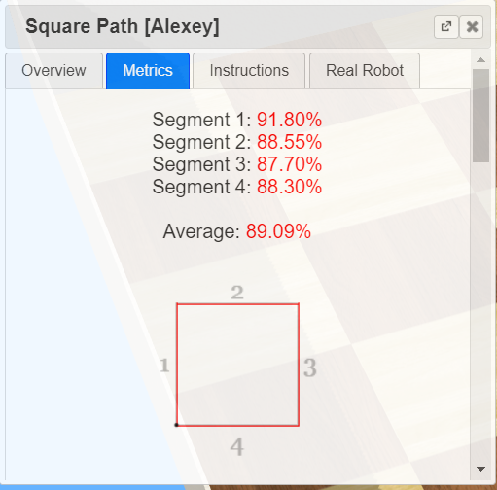

По условию соревнования результат определяется как среднее значение из результатов для каждой стороны. Результат для одной стороны равен 100%, когда сторона пройдена идеально за 0 секунд. Поэтому результат в 100% является недостижимым, но к нему можно пытаться максимально приблизиться, в чем и заключается соревнование.